Jméno:_______________________________ datum:____________________
Modely a grafy – úlohy z bobříka
- AABBCC…..
Spoj obrázky se správným schématem.
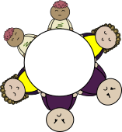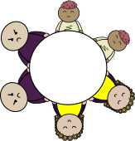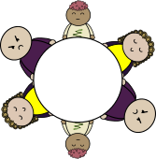

AABBCC
ABCABC
ABCCBA

- Křižovatka
Na obrázku vidíme zjednodušené schéma dálniční křižovatky u města Bratislavy.
Všimněte si, že na takovýchto křižovatkách vždy auta zatáčí pouze doprava.
Na mapě křižovatky jsou zakresleny tzv. kontrolní body (písmena na asfaltu). Auto, které jede z Budapešti do centra města, projede pouze přes kontrolní bod F, ale auto, které jede z Prahy do centra města, musí projet kontrolními body v pořadí: E C.
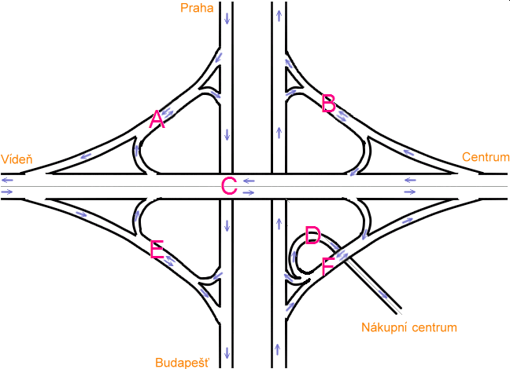
Auto přijelo od Budapešti a jelo do nákupního centra. Kterými kontrolními body a v jakém pořadí projelo?

- B C A E C F D
- B C A C E C D F
- B A C E C F D
- B C A C E C F D

- Pravidla oblékání
Žáci školy v Bobřicích mají ve školním řádu pravidla oblékání.
Pravidla pro všechny žáky školy jsou popsána v diagramu.
Někteří bobři se však tento systém pravidel nedodržují.
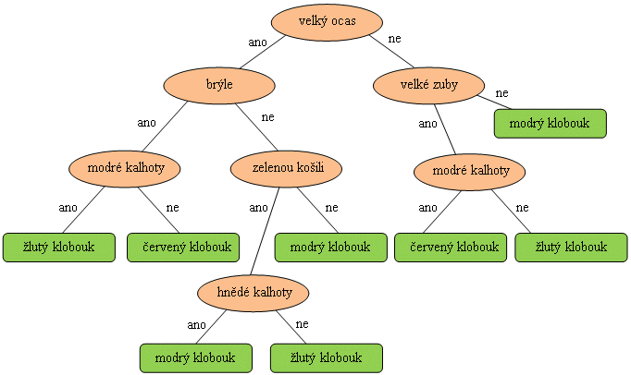
Urči, který bobr není oblečen správně.
Který nepoužívá správnou kombinaci oblečení?
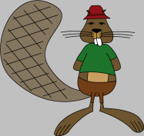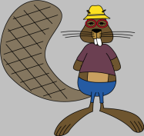
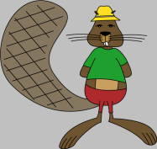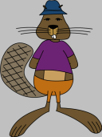
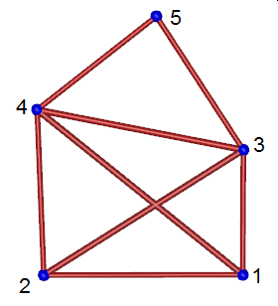
- Železnice
Železniční síť spojuje 5 měst (viz plánek). Jednotlivé tratě se křižují pouze ve městech - mezi městy se míjejí pomocí nadjezdů a tunelů.
Je možné projet všemi tratěmi tak, aby se žádnou z nich nemuselo jet dvakrát? Ve kterém městě je třeba začít a kde skončit takovou cestu?
- Je třeba začít v 2 a skončit v 1
- Je možné začít i skončit kdekoliv
- Je třeba začít i skončit v 5
- Je třeba začít ve 4 a skončit v 3

- Stolní hra “Žížaly”
Hra Žížaly se hraje na hracím plánu (viz obrázek). Hráč hodí kostkou a postoupí figurkou o počet zelených políček. Skončí-li tah na poli se šipkou, posune figurku ihned podle šipky.
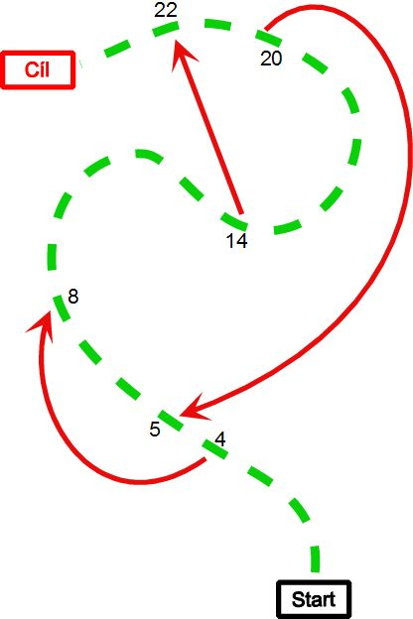
Např. skončí-li hráč svůj tah na 4. políčku, posune figurku automaticky na políčko č. 8. Vstoupí-li hráč nebo projde polem Cíl jako první, vyhrál.
Hru hráli čtyři hráči. Hráči 1 padala stále jednička, hráči 3 stále trojka, hráči 4 čtyřka a hráči 5 pětka.
Kdo z hráčů vyhrál?
- Hráč 3
- Hráč 4
- Hráč 1
- Hráč 5
- Hráč 2

- Přátelé
Lucie a její známí jsou registrováni v sociální síti. Toto jsou oni:
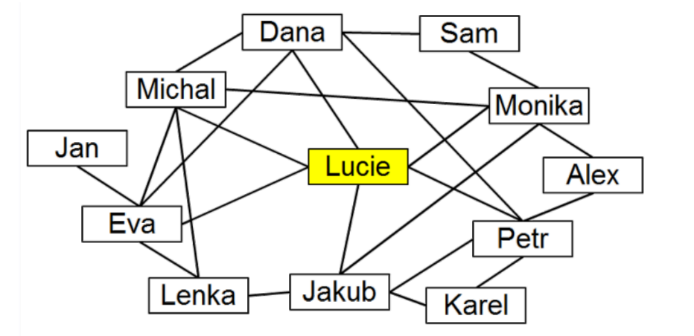
Čára mezi dvěma jmény znamená, že ti dva jsou přátelé. Např. Monika je přítelkyně Lucie, ale Alex není přítel Lucie.
Které osoby NEJSOU přáteli Lucie?

- Placené mosty
Město se rozprostírá na jezeře s mnoha ostrovy. Ty jsou spojeny pomocí mostů, jak je znázorněno na obrázku.
Mosty jsou buď veřejné (plná čára) nebo zpoplatněné (přerušovaná čára). Sandra chce dojet z domova (ostrov s domem) na ostrov s lesem. Sandra má dostatek peněz na zaplacení nejvýše dvou zpoplatněných mostů (přerušovanou čarou). 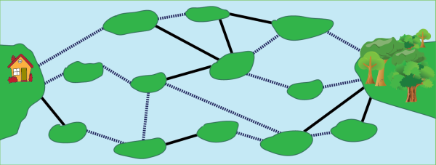
Jaký je nejmenší počet mostů, po kterých musí projít?

- Rodokmen mužů
Marek si chce nechat sestavit rodokmen mužů v jeho rodině. Napsal si tyto informace:
- Gustav je můj dědeček, je to nejstarší muž v rodině.
- Můj otec se jmenuje Karel.
- Pavel je můj syn.
- Můj strýc se jmenuje Jan.
- David, Jakub a Josef jsou mí bratranci.
- Michal je Pavlův bratr.
- Viktor je syn Davida.
- Igor má jediného syna Patrika.
Šipka v grafu ukazuje z "otce" na "syna". Podle informací přesuň všechna jména do grafu.
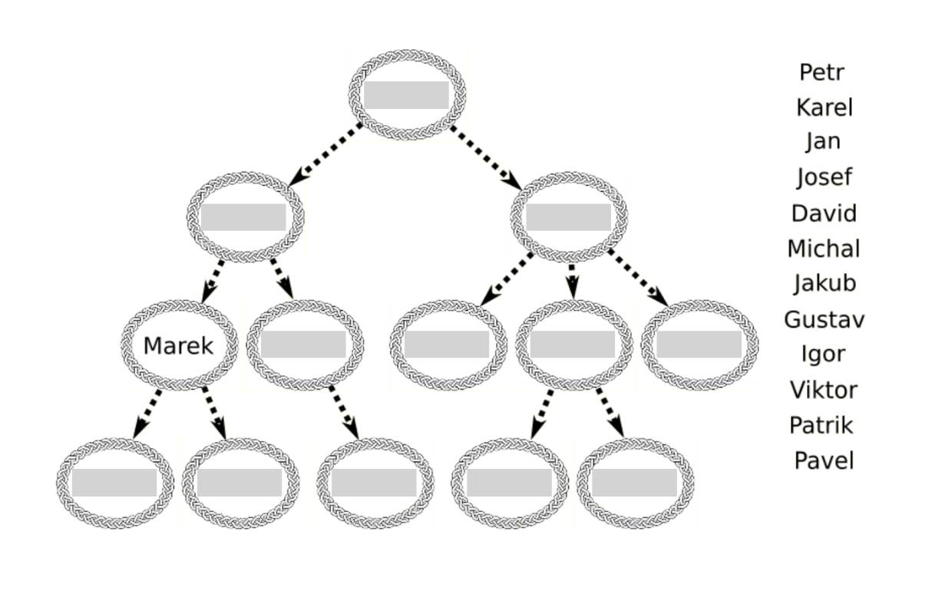

- Vesničan a had
Ezopova bajka říká:
Za tuhé zimy našel starý vesničan hada ztuhlého od chladu a přinesl jej domů. Jakmile had v teplém prostředí pookřál a ožil, uštkl vesničana svým jedem. Když muž umíral, řekl: „Mám, co jsem si zasloužil, protože jsem se slitoval nad zlomyslným zvířetem.“
Do každého pole diagramu vlož některé ze slov vyznačených v textu. Jak to bude správně?
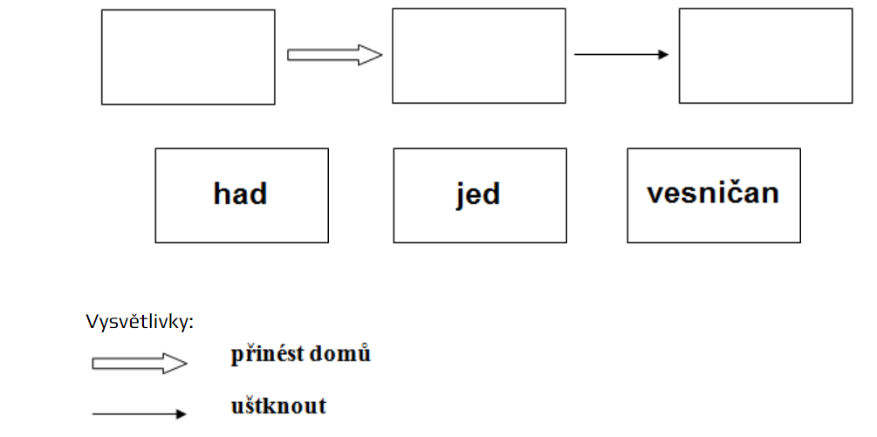

- Tenisová hra
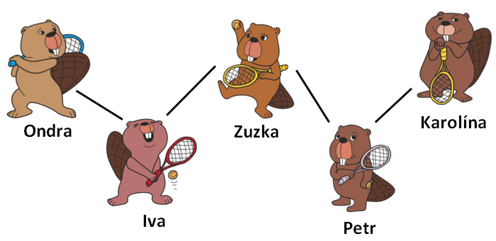
Ondra by si rád zahrál tenis s tenisovou šampiónkou Karolínou. Ale protože s Karolínou hrát nemůže, rád by hrál s někým, kdo hrál s někým, ... , kdo hrál s někým, kdo hrál s Karolínou.
Pokud by hrál s Karolínou, jeho vzdálenost od ní by byla 1. Pokud by hrál s někým, kdo už s Karolínou hrál, vzdálenost by byla 2.
Ondra často hraje se svojí kamarádkou Ivou. Ivu trénuje Zuzka, která je tréninkovým partnerem Petra. Na posledním tenisovém turnaji prohrál Petr s Karolínou.
Proti komu musí Ondra hrát, aby se jeho vzdálenost od Karolíny snížila o 1?
- Když bude hrát se Zuzkou.
- Když bude hrát s Ivou.
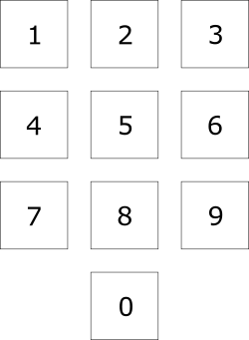
- Když bude hrát s Petrem.
- Když bude hrát s Karolínou.

- Telefonní číslo jedním tahem
Klávesnice chytrého telefonu vypadá následovně:

Telefonní číslo vytočené jedním tahem je takové, při němž se položí prst na některé tlačítko a pak se s ním jezdí po tlačítkách, prst se nezvedá. Nesmí se sjet prstem do prostoru mimo klávesy.
Například, když je prst na tlačítku 1, můžeme s ním přejet na sousední tlačítka 2, 4 nebo 5. Když je prst na tlačítku 5, lze prstem přejet na kterékoliv tlačítko od 1 do 4 a od 6 do 9.
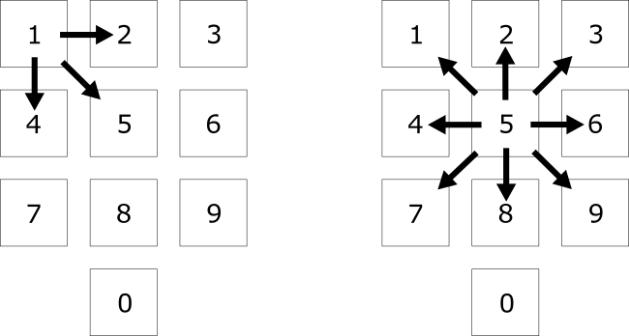
Jaké telefonní číslo můžeme vytočit jedním tahem?

- 753 685 151
- 780 753 605
- 752 480 900
- 742 235 425

